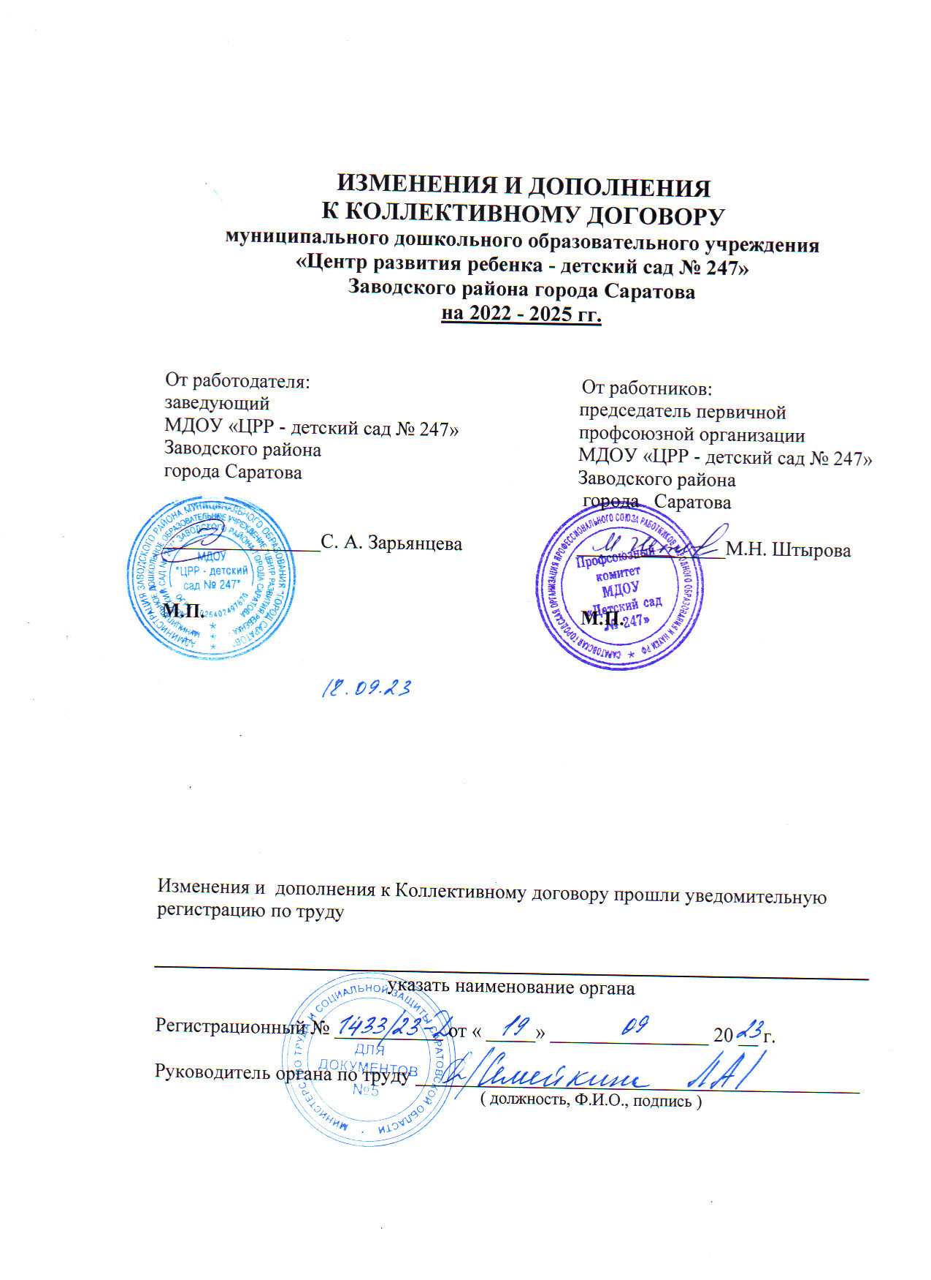
В соответствии с протестом прокуратуры Заводского района г. Саратова № 7-32-2023/Прдп36-23-20630004 от 12.09.2023г. и на основании ст. 65 ТК РФ изложить в следующей редакции пункт 4.1.2. Правил внутреннего трудового распорядка МДОУ «ЦРР – детский сад № 247»:
4.1.2. При приеме на работу педагогический работник обязан предъявить администрации образовательного учреждения:
- паспорт или иной документ, удостоверяющий личность;
- трудовую книжку и (или) сведения о трудовой деятельности (статья 66.1 настоящего Кодекса), за исключением случаев, если трудовой договор заключается впервые (в ред. Федерального закона от 16.12.2019 №439-ФЗ);
- документ, подтверждавший регистрацию в системе индивидуального (персонифицированного) учета, в том числе в форме электронного документа (в ред. Федерального закона от 01.04.2019 №48-ФЗ);
- документы воинского учета - для военнообязанных и лиц, подлежащих призыву на военную службу;
- документ об образовании и (или) о квалификации или наличии специальных знаний – при поступлении на работу, требующую специальных знаний или специальной подготовки;
- справку о наличии (отсутствии) судимости и (или) факта уголовного преследования либо о прекращении уголовного преследования по реабилитирующим, при поступлении на работу, связанную с деятельностью, к осуществлению которой в соответствии с настоящим Кодексом, иным федеральным законом не допускаются лица, имеющие или имевшие судимость, подвергающиеся или подвергавшиеся уголовному преследованию;
- справку о том, является или не является лицо подвергнутым административному наказанию за потребление наркотических средств или психотропных веществ без назначения врача либо новых потенциально опасных псих активных веществ, при поступлении на работу, связанную с деятельностью, к осуществлению которой в соответствии с федеральными законами не допускаются лица, подвергнутые административному наказанию за потребление наркотических средств или психотропных веществ без назначения врача либо новых потенциально опасных псих активных веществ, до окончания срока, в течение которого лицо считается подвергнутым административному наказанию.
Запрещается требовать от лица, поступающего на работу, документы помимо предусмотренных настоящим Кодексом, иными федеральными законами, указами Президента Российской Федерации и постановлениями Правительства Российской Федерации.
При заключении трудового договора впервые работодателем оформляется трудовая книжка. В случае, если на лицо, поступающего на работу в первые, не был открыт индивидуальный лицевой счет, работодателем предоставляются в соответствующий территориальный орган Пенсионного фонда Российской Федерации сведения, необходимые для регистрации указанного лица в системе индивидуального (персонифицированного) учета (в ред. Федерального закона от 01.04.2019 №48-ФЗ)
Прием на работу в образовательное учреждение без предъявления перечисленных документов не допускается.

